校本研修管理平台使用说明
普通用户版
一、打开系统主页，第一次使用的用户点击“教师注册”栏目；
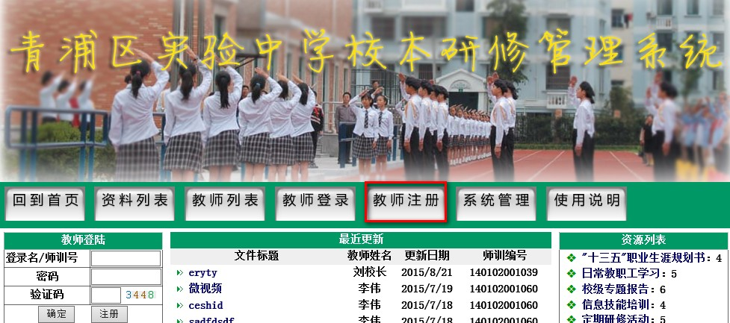
二、在教师注册界面填写自己的信息，师训号姓名请真实填写；
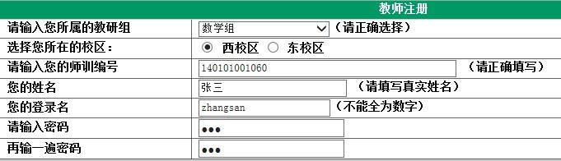
三、注册成功，记好师训号或登录名
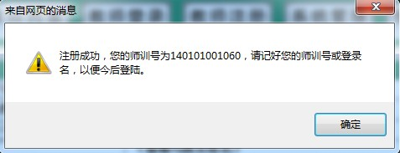

四、注册成功后不能直接登录，请通知管理员进行审核
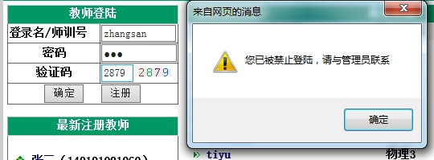
五、管理员审核成功后可以正常登录，用登录名和师训号都可以。
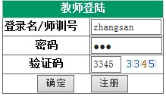
六、登录成功后，点解发布资料按钮，可以发布各类资源。
1、如果是兼课教师，可以在所属学科栏目选择兼课学科发布资料；
2、填写问卷标题，在文件上传中点击“浏览”按钮，找到文件点击“上传”按钮，稍等片刻文件大小栏目中自动出现文件的大小，说明文件上传正常；
3、选择好文件类型后，点击“确定”按钮，完成操作。
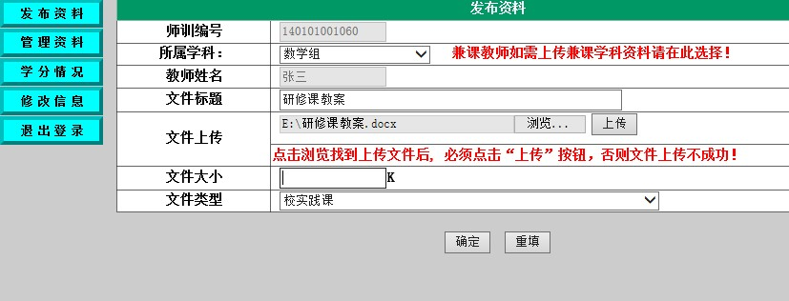
4、上传成功的文件自动后显示在首页最下方“未审核的资料”栏目中，这时可以查看文件内容，但不计入学分，请通知管理员审核成功后，自动计入学分。
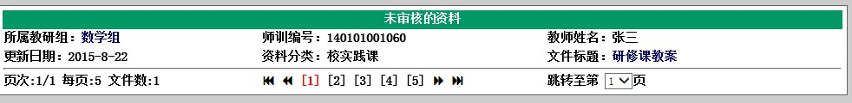
七、管理资料栏目可以管理上传成功的文件，可以查看，和删除。
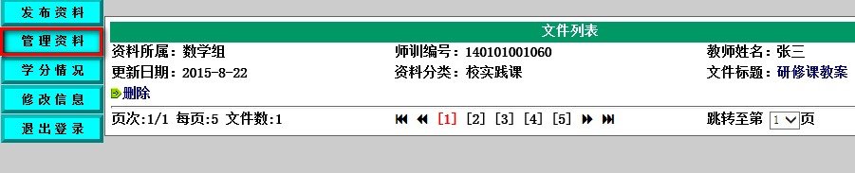
八、学分情况可以查看个人的审核通过的文件，各个栏目分别显示相应学分，总分显示在最下方。
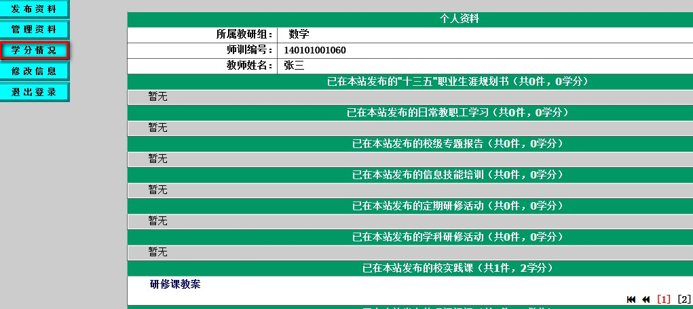
九、修改信息栏目可以修改个人注册的信息，高考修改登录密码。
